Ознакомление с теорией создания диаграмм классов в программе Rational Rose
Порядок создания классов в программе Rational Rose:
- Щелкните правой кнопкой мыши по разделу Logical View (Логическое представление) в окне браузера.
- В появившемся контекстно-зависимом меню выберите команду New => Class (Создать => Класс). В список браузера будет добавлен новый класс с именем New Class.
- Введите нужное имя класса.
стереотип используется для создания нового типа элемента моделирования, в данном случае для создания новых типов классов. Некоторые основные стереотипы класса - это сущность, граничный элемент, элемент управления, сервисный элемент и исключение.
Стереотип класса указывается под его именем и заключается в двойные треугольные скобки. Если требуется, стереотип можно отобразить графическим значком или выделить цветом. В программе Rational Rose есть изображения для стереотипов Rational Unified Process - управляющего элемента, сущности и граничного элемента. Эти стереотипы, а также пример класса со стереотипом исключение показаны на рис. 1.
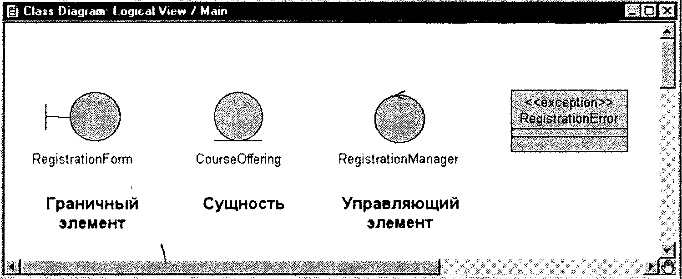
Рис 1.
Класс-сущность (entity class) используется для моделирования данных и поведения с длинным жизненным циклом. Этот тип классов может представлять сущности реального мира или внутренние элементы системы. Такие классы обычно не зависят от окружения, то есть они нечувствительны к взаимодействию окружающей среды с системой. Следовательно, они не зависят от приложения и могут использоваться в различных приложениях.
Граничные классы (boundary class) обеспечивают взаимодействие между окружающей средой и внутренними элементами системы. Такие классы предоставляют интерфейс для пользователя или другой системы (то есть для актера). Они составляют внешне зависимую часть системы и используются для моделирования интерфейсов системы.
Управляющие классы (control class) служат для моделирования последовательного поведения одного или нескольких прецедентов и координации событий, реализующих заложенное в них поведение. Управляющие классы можно представить как классы, «исполняющие» прецедент и определяющие его динамику. Они обычно зависят от приложения.
Этапы создания стереотипов для классов в программе Rational Rose:
- Щелкните правой кнопкой мыши по имени класса в списке браузера.
- В появившемся контекстно-зависимом меню выберите команду Open Specification (Открыть параметры).
- Щелкните по вкладке General (Общие).
- В открывающемся списке Stereotype (Стереотип) выберите нужный стереотип. Чтобы создать новый стереотип, введите его имя в поле открывающегося списка Stereotype.
- Щелкните по кнопке ОК, чтобы закрыть диалоговое окно настройки параметров класса.
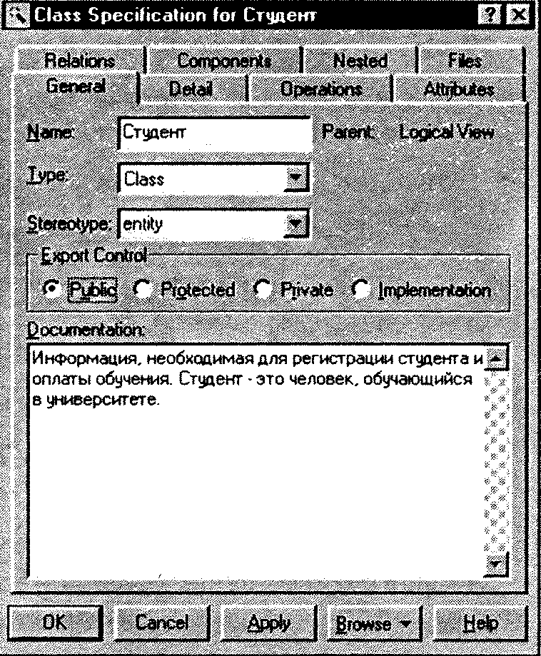
Рис 2.

После того как класс создан, информацию о нем необходимо отразить в документации. Документация предназначена для описания назначения класса, а не его структуры.
Трудности при выборе имени и описании класса могут свидетельствовать о том, что это недостаточно хорошая абстракция. В следующем списке перечислены возможные варианты:
- можно определить имя и дать краткое, четкое описание - хороший класс-кандидат;
- можно определить имя и выбрать описание, похожее на описание другого класса, - объединить классы;
- можно определить имя, но потребуется целая книга, чтобы описать назначение класса, - разделить класс;
- нельзя определить имя и дать описание - требуется дополнительный анализ для выделения правильных абстракций.
Чтобы описать классы в программе Rational Rose:
- Выберите класс в списке браузера.
- Установите курсор в окне описания и введите описание класса. Описание класса представлено на рис. 4.6.
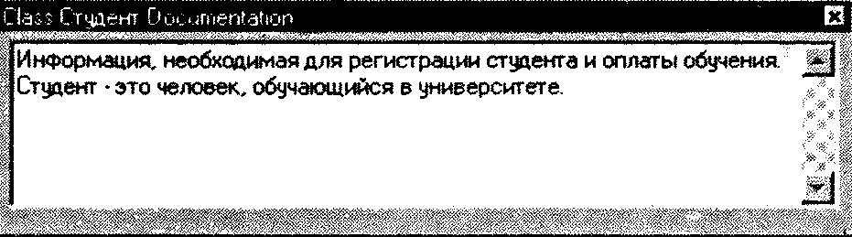
Рис 3.

Пакет (package) в логическом представлении модели - это набор классов и других связанных пакетов. Путем объединения классов в пакеты мы можем получить представление модели на более высоком уровне. Изучая содержимое пакета, мы, наоборот, получаем более детальное представление.
Каждый пакет содержит интерфейс, реализуемый набором его общедоступных классов (public classes), то есть тех, с которыми могут общаться классы из других пакетов. Остальные классы пакета - это классы реализации (implementation classes), которые не взаимодействуют с классами в других пакетах.
В языке UML пакеты изображаются в виде папок .
Чтобы создать пакеты в программе Rational Rose:
- Щелкните правой кнопкой мыши по разделу Logical View (Логическое представление) в окне браузера.
- В появившемся контекстно-зависимом меню выберите команду New => Package (Создать => Пакет).
- Введите нужное имя пакета.
После создания пакета в него можно поместить необходимые классы.
Последовательность перемещения классов в пакет в программе Rational Rose:
- В списке браузера выделите нужный класс, щелкнув по нему мышью.
- Удерживая кнопку мыши нажатой, перетащите класс в пакет.
- Повторите те же действия для других классов, которые требуется переместить.

Задание 2.
Рассмотрите сценарий добавление учебного курса, который является внутренним потоком для прецедента выбор предметов для преподавания. Данный сценарий позволяет преподавателю выбрать учебный курс для конкретного семестра.
Создайте классы для рассматриваемого сценария

Задание 3.
Объедините классы в пакеты.

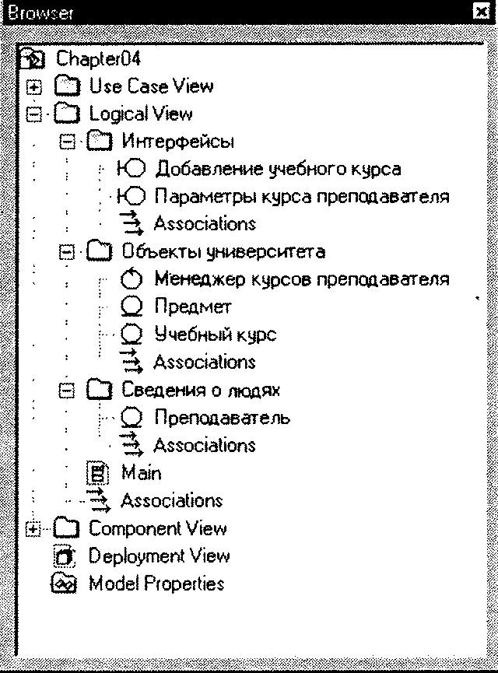

Задание 4.
Создайте главную диаграмму для системы регистрации
Этапы создания главной диаграммы классов пакета в программе Rational Rose:
- Дважды щелкните по изображению пакета на диаграмме классов.
- Пакет откроется, и появится главная диаграмма классов.
- Выберите нужный класс в списке браузера и перетащите его на диаграмму с помощью мыши. Для отображения стереотипа класса на диаграмме можно воспользоваться командой меню Format => Stereotype display (Формат => Показать стереотип).
- Повторите предыдущий шаг для других классов, которые вы хотите поместить на диаграмму.

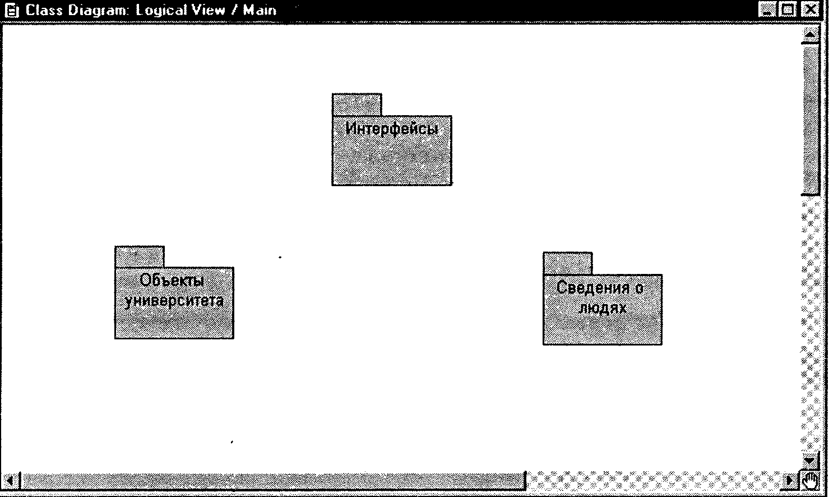

Задание 5.
Создайте главную диаграмму для пакеты объекты университета
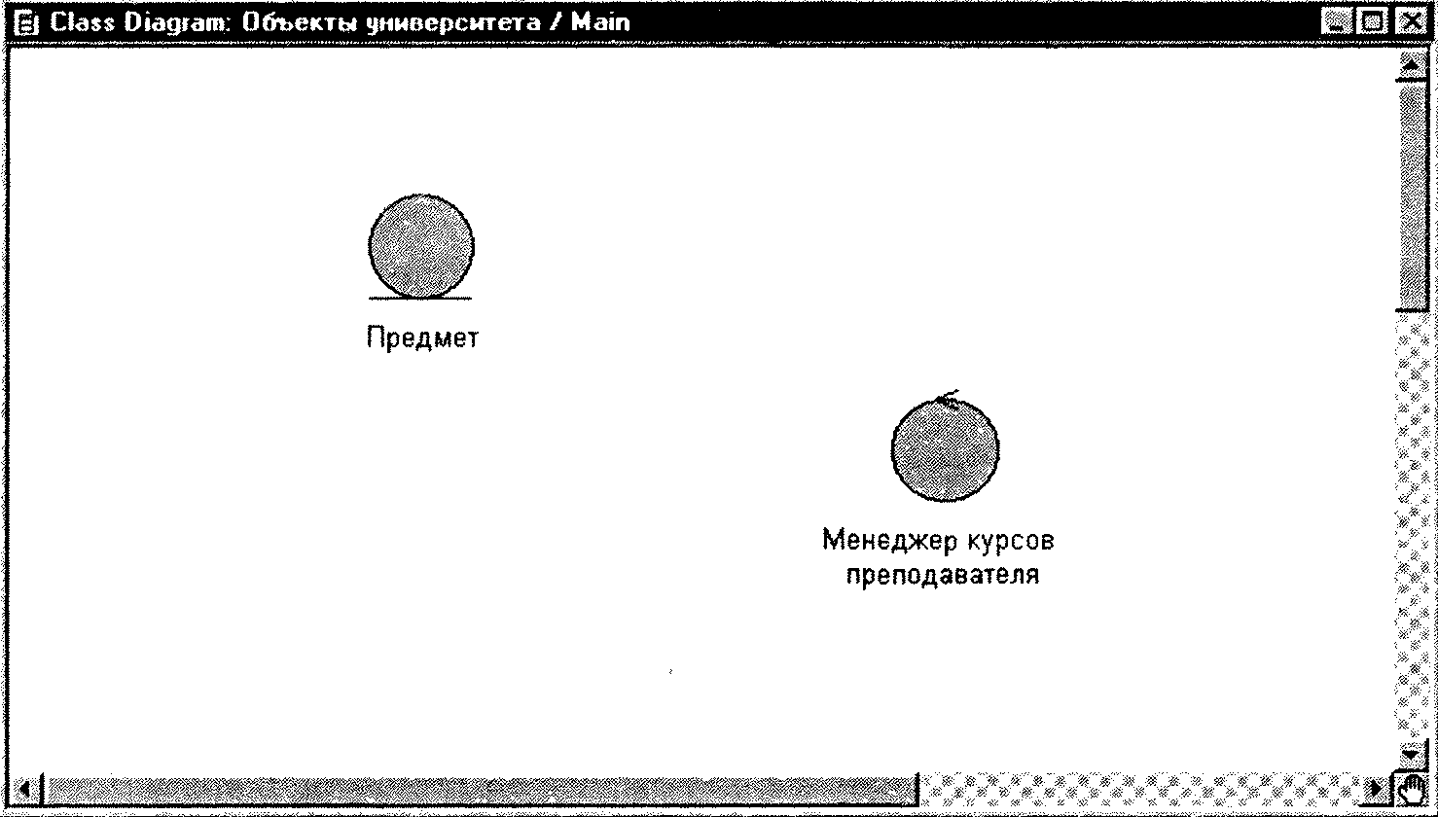

Задание 6.
Настройка видимости классов
Настройка видимости классов по умолчанию:
- Выберите команду меню Tools => Options (Сервис ==> Параметры).
- Щелкните по вкладке Diagram (Диаграмма).
- Установите флажок Show Visibility (Показать видимость) для отображения по умолчанию всех классов.
Установка видимости для выбранного класса:
- Щелкните правой кнопкой мыши по одному из классов на диаграмме.
- В появившемся контекстно-зависимом меню выберите команду Options => Show Visibility (Параметры => Показать видимость).

